**OBSERVACIONES 07/04/25**

**1.- En la subida de datos se nota que cuando los nombres o apellidos tienen apostrofe los está pintando de rojo cuando no debería, debe estar en verde.**

**- Además se nota que lo esta colocando con doble apostrofe cuando debería ser solo 1 como esta en el archivo.**

**- La idea es que cuando se suban los datos de un archivo en un primer momento todos los registros sean pintados de verde y cuando se suben datos de otro archivo esos registros pintarlos de rojo para poder saber que son los últimos registros nuevos que se subieron.**

**2.- Los peyorativos deben ser únicos, no deben repetirse cuando sean de la misma empresa.(ok)**



**3.- Arroja mensaje de error al eliminar un peyorativo(ok)**

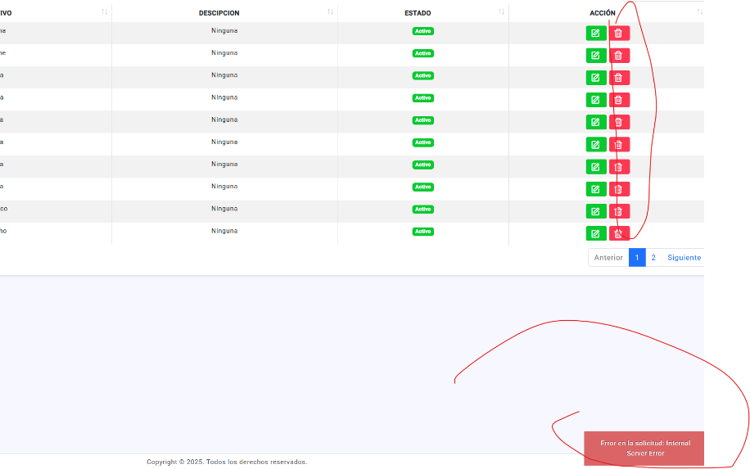

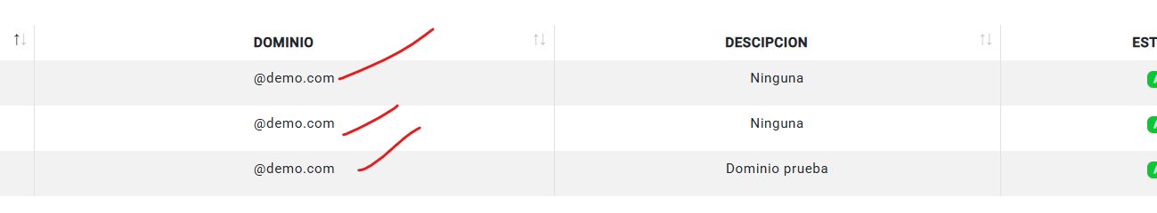**4.- El dominio debe ser único, no deben repetirse cuando sean de la misma empresa.(ok)**

**5.- En las cuentas creadas cuando se exporta la data para compartir como PDF hacer lo siguiente:**

- **El nombre del archivo está saliendo con 2, debería ser Lista_CorreoInst_Tipo_Estudiante_20250321_082019.pdf igual que el archivo EXCEL. Corregir.(Esta saliendo según lo descrito)**

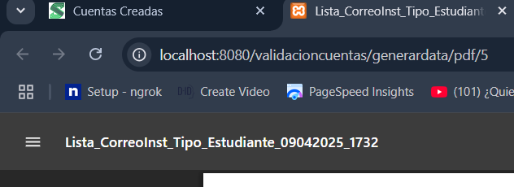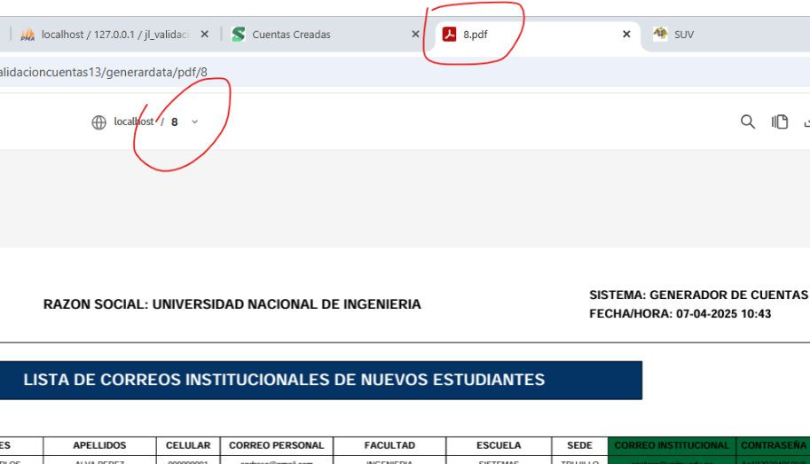

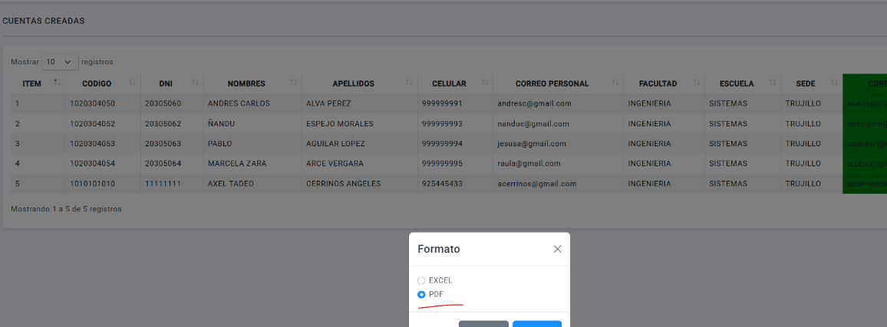

**6.- En el formulario de Olvido su contraseña cambiar la palabra Recuperar por Restablecer.(ok)**

**- Al colocar el correo registrado y dar clic en el botón sale error de envió de código de validación. Corregir. (se envia normal el correo)(ver imagenes)**

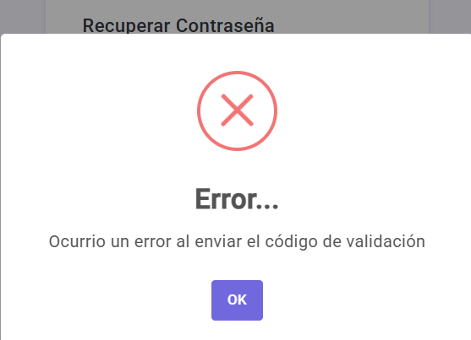

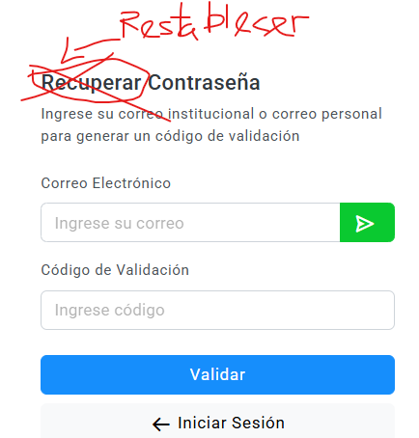

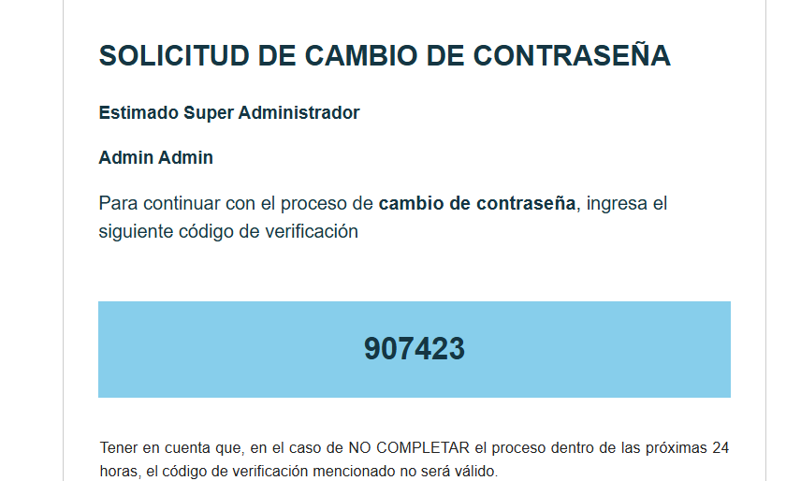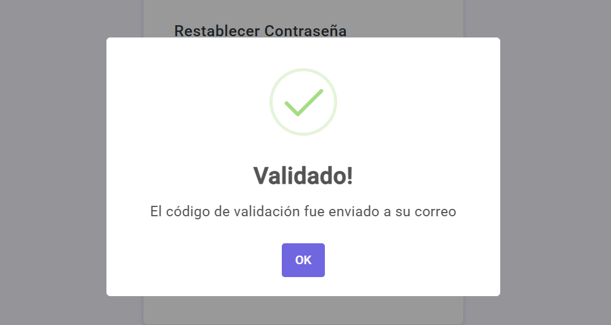

**7.- En los usuarios con cuentas existentes está haciendo mal la operación, lo que se debe hacer es lo siguiente:**

**- Agregar una columna más llamada (USUARIO, en el cual se tiene que mostrar el nombre completo de ese usuario existente) después de la columna CORREO CREADO/EXISTENTE. Separar el correo de los nombres tal como se indica en la imagen y quitar los paréntesis.**

**-Los existentes para los usuarios con apellidos compuestos los esta generando nuevamente cuando si es un existente no debería generar un nuevo correo sino traer el correo que ya existe. Verificar y corregir. Por ejemplo de la imagen el usuario LIDIA DE LA CRUZ ESCOBAR, se puede observar que el correo es ldelacruz@...., cuando en base de datos su correo existente es lidelacruze@......**

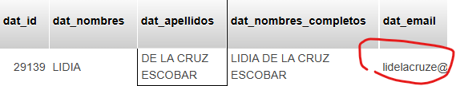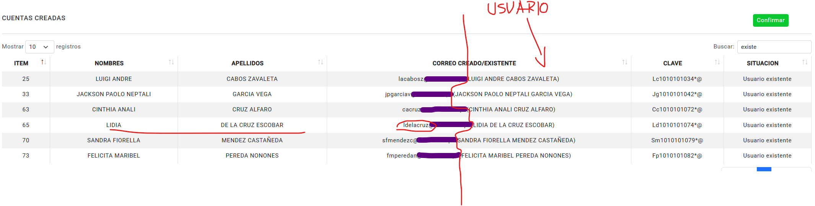

**Este es otro ejemplo que no lo esta tomando. En base de datos ya hay un usuario con los nombres DEISSY RUTH ROJO VERA, sin embargo, en el archivo que se sube para generar las cuentas también esta por lo tanto debería traerlo como existente y no lo esta haciendo. REVISAR. Tener en cuenta que el archivo es el de los 1486 registros.**

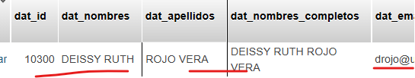

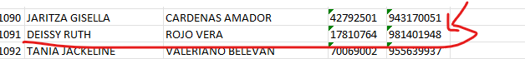

**Aquí otro ejemplo que no lo esta tomando. En base de datos ya hay un usuario con los nombres JAIME EDGAR VALENCIA VILCA, sin embargo en el archivo que se sube para generar las cuentas también esta por lo tanto debería traerlo como existente y no lo esta haciendo. REVISAR.**

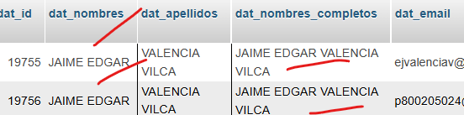

 **ARCHIVO EXCEL**

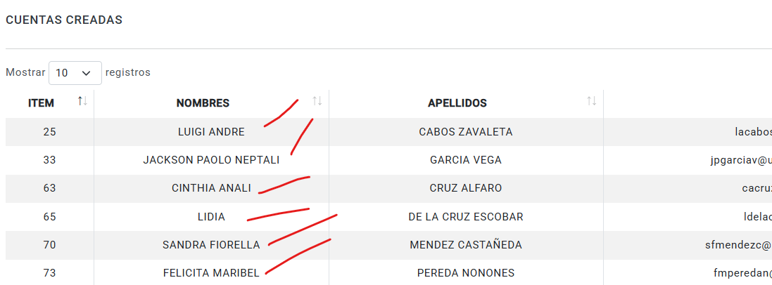**Del archivo de los 1486 registros estos son los que muestran existentes al cargarlo en el sistema. Solo 6 registros existentes. DEBERIAN MOSTRAR 8 REGISTROS EXISTENTES.**

**Y revisando en base de datos registro por registro con el archivo Excel deberían ser 8 existentes en base a los ejemplos que mencione arriba.**

**ARCHIVO EXCEL QUE SE SUBE. 8 REGISTROS EXISTENTES DEBERIAN SER.**

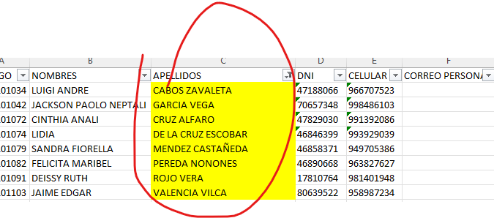

**De este mismo caso en los reportes si esta saliendo correcto la cantidad de existentes que son 8 registros. Solo se necesita hacer los siguientes cambios:**

* **En el correo institucional no debe mostrar los nombres como se muestran, solo debe estar el correo generado, los nombres solo se debe visualizar en pantalla del sistema como indique en la imagen de arriba.**
* **Para esos correos existente generarles también una contraseña con la misma estructura de las otras cuentas (Primera letra en Mayúscula del primer Nombre + Primera letra en minúscula del apellido paterno + código + *@) y que se muestre tanto en pantalla del sistema como en los reportes EXCEL Y PDF.**

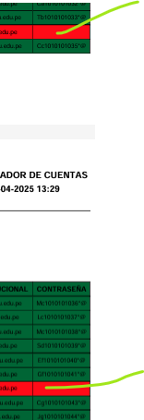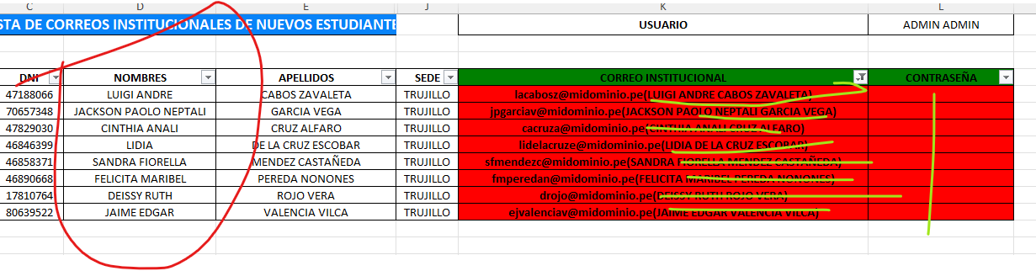

**En el PDF TAMBIEN DEBE MOSTRARSE LA CONTRASEÑA GENERADA PARA LOS USUARIOS EXISTENTES.(Son del subir, en el subir no esta la contraseña)**

**8.- Los nombres de los PDF siguen saliendo con numero en este caso sale 9.(No me sale este error)**

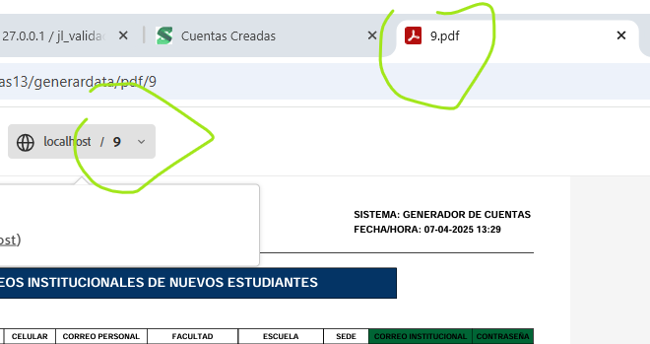

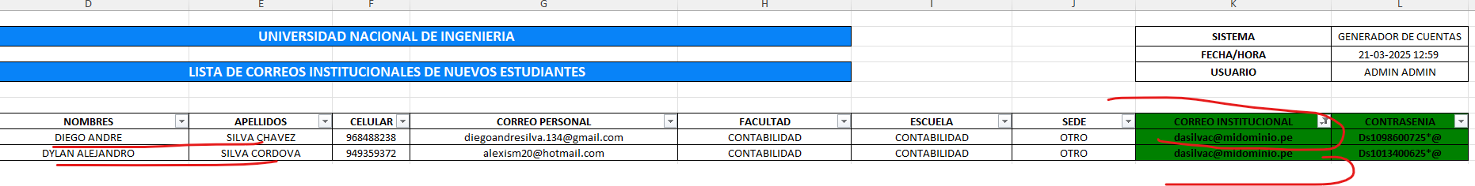**9.- Validar que cuando se generen las cuentas no hayan duplicados las cuentas deben ser únicas. En este ejemplo el correo se creó duplicado porque si nos damos cuenta las letras de los nombres coinciden. Verificar y validar.(ok)**

**\*\*\*\*RECORDAR QUE LAS CUENTAS GENERADAS DEBEN SER UNICAS.**

**10.- El color del tipo persona docente en la gráfica no coincide. Corregir.(ok)**

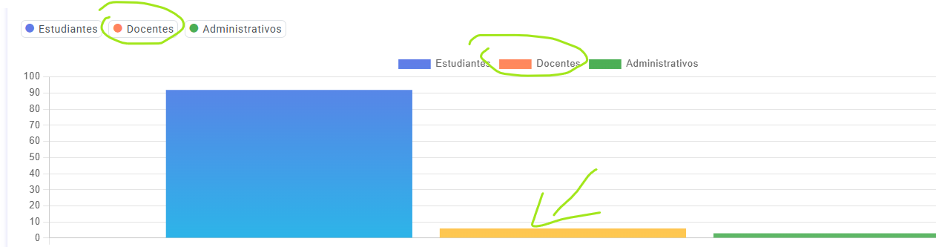

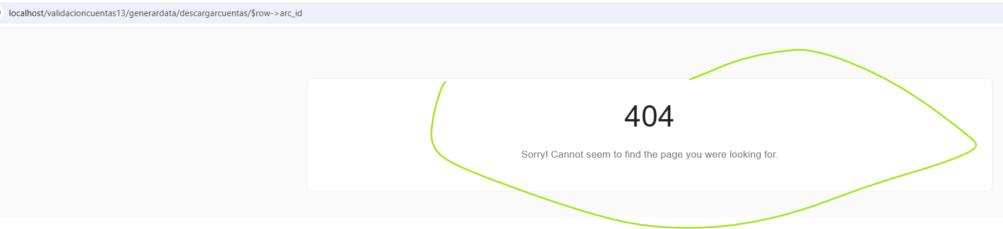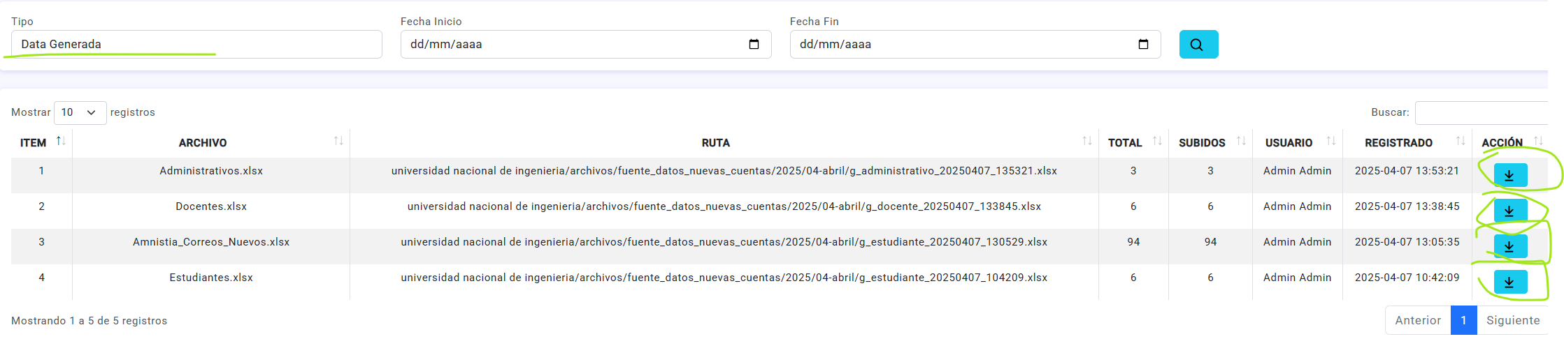**11.- En el exportar cuando se filtra por DATA GENERADA, al descargar los reportes EXCEL NO FUNCIONAN NINGUNO, sale el siguiente error. Revisar que todas las descargas salgan bien cuando se hagan los filtros.(ok)**

**12.- En el generar cuentas, cuando el archivo Excel contiene data con estos 3 ejemplos:**

**Validar que tanto el nombre como el apellido del usuario no tenga apostrofe, en el caso lo tenga debe guardarse tal cual, en base de datos, actualmente no lo guarda corta el proceso.**

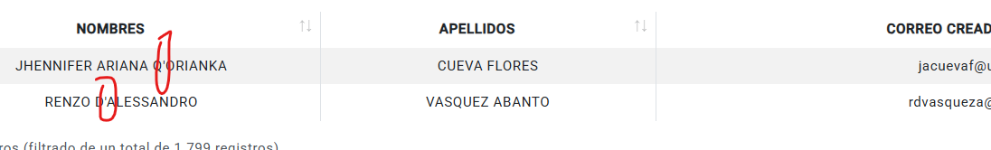

**Validar que tanto el nombre como el apellido NO tenga diéresis, en el caso lo tenga debe guardarse tal cual, en base de datos, pero el correo no debe ir la diéresis. Actualmente al guardar no lo hace se corta el proceso.**

**Validar que tanto el nombre como el apellido NO tenga las tildes invertidas, en el caso lo tenga quitarlas y guardarse sin tildes tanto los nombres como apellidos, y el correo debe generarse sin tildes y todo en minúscula. Actualmente al guardar no lo hace se corta el proceso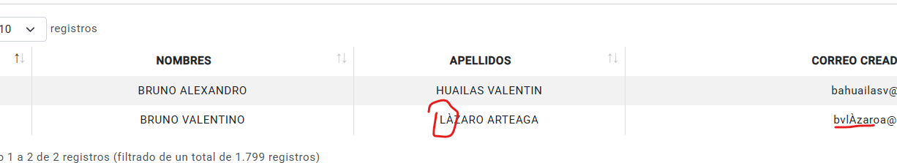 por este problema.**

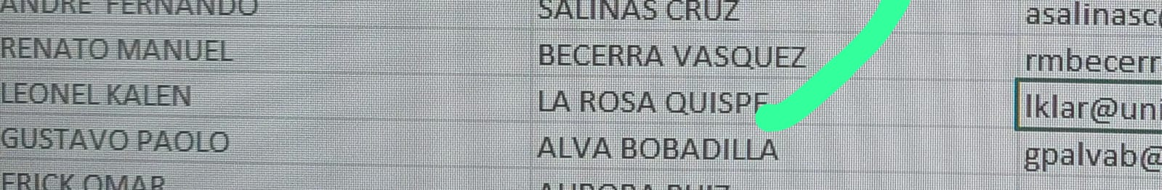**13.- Cual el archivo que se sube para generar nuevas cuentas tiene apellidos compuestos como los que se ven en imagen, los correo los corta y al guardar no lo hace se corta el proceso. REVISAR.**

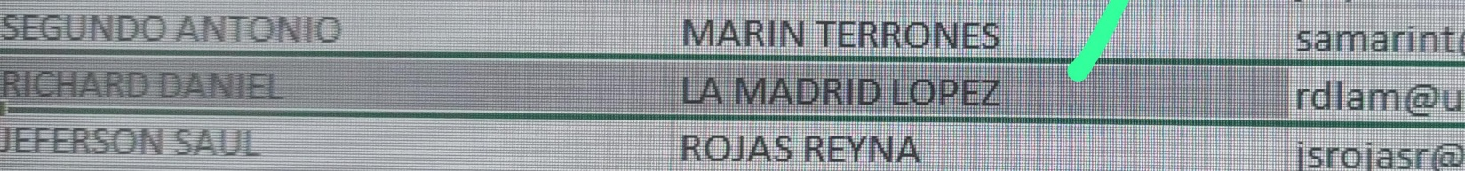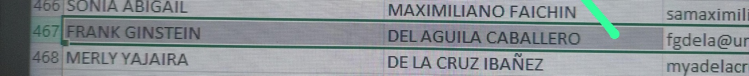

**14.- Relacionar todas las tablas y que se visualicen ordenados y visibles en el modelador del phpmyadmin.(no se pueden ordenar, se ordenan por defecto)(No tiene id numerico no se puede relacionar para diseño)**

